**INFORME DESARROLLO DE BASE DE DATOS**

**ESTUDIAN  
  
HERNAN DARIO RUIZ FLOREZ**

**PRESENTADO A:**

**BRAYAN ARCOS**

**INSTITUTO TECNOLOGICO DE PUTUMAYO**

**DESARROLLO DE BASE DE DATOS**

**MOCOA  
11/09/2024**

**Índice**

1. Resumen Ejecutivo
2. Introducción  
   2.1. Contexto y Motivación  
   2.2. Alcance del Informe  
   2.3. Objetivos
3. Metodología  
   3.1. Herramientas Utilizadas  
   3.2. Procedimientos
4. Desarrollo del Informe  
   4.1. Descripción de la Base de Datos  
   4.2. Consultas SQL
5. Conclusiones
6. Bibliografía

### Resumen Ejecutivo

Este informe detalla el análisis de una base de datos diseñada para gestionar información sobre productos, tipos de productos, países, departamentos, municipios, vendedores, clientes y facturas en una tienda. A través de diversas consultas SQL, se ha verificado la integridad de los datos, optimizado la obtención de información y explorado las relaciones entre las entidades. El esquema de la base de datos refleja una estructura sólida con claras relaciones de integridad referencial, permitiendo una gestión eficaz y una consulta eficiente de los datos.

### Introducción

La gestión de datos es una parte crucial en el funcionamiento de cualquier negocio. Este informe se enfoca en el análisis de una base de datos de una tienda, cuyo propósito es gestionar productos, clientes, vendedores, y transacciones. SQL es una herramienta clave para la manipulación y consulta de bases de datos, y el uso eficiente de esta tecnología garantiza una correcta organización y aprovechamiento de la información.

El informe cubre los siguientes aspectos de SQL en relación con la base de datos de la tienda:

* Diseño del esquema de la base de datos.
* Consultas SQL para extraer y manipular datos.
* Optimización de consultas para mejorar el rendimiento.
* Análisis de las relaciones entre tablas mediante claves foráneas y consultas con "joins".
* Filtrado de datos mediante subconsultas.

**Objetivos**

El principal objetivo de este informe es demostrar el uso de consultas SQL para extraer, analizar y gestionar datos en una base de datos. Además, se pretende:

* Explorar cómo se estructuran las tablas y las relaciones en un sistema de tienda.
* Mostrar la utilidad de diferentes tipos de consultas SQL, como "joins", subconsultas y filtros.
* Evaluar la consistencia e integridad referencial de los datos.

### Metodología

**Herramientas Utilizadas**

Para el desarrollo de este informe se han utilizado las siguientes herramientas:

* **MySQL Workbench**: Herramienta de diseño y administración de bases de datos.
* **SQL Server**: Sistema de gestión de bases de datos.
* **Lenguaje SQL**: Para la consulta y manipulación de la base de datos.

**Procedimientos**

1. **Creación del esquema de la base de datos**: Se diseñó un esquema en MySQL con tablas para gestionar información de productos, países, departamentos, municipios, tipos de productos, tipos de documentos, clientes, vendedores, facturas y los detalles de las facturas.
2. **Población de datos**: Se insertaron registros representativos en las tablas para facilitar las consultas.
3. **Consultas SQL**: Se realizaron diversas consultas para extraer información de la base de datos y analizar las relaciones entre las entidades.
4. **Análisis de resultados**: Se evaluaron los resultados de las consultas para verificar la integridad de los datos y la eficiencia de las consultas.

### Desarrollo del Informe

**Descripción de la Base de Datos**

El esquema de la base de datos define un sistema de gestión para productos, tipos de productos, países, departamentos, municipios, vendedores, clientes y facturas. La base de datos cuenta con las siguientes tablas principales:

1. **Pais**
   * idpais (Llave primaria)
   * pais (Nombre del país)
2. **Departamento**
   * iddepartamento (Llave primaria)
   * departamento (Nombre del departamento)
   * idpais (Llave foránea que referencia a la tabla "pais")
3. **Municipio**
   * idmunicipio (Llave primaria)
   * municipio (Nombre del municipio)
   * iddepartamento (Llave foránea que referencia a la tabla "departamento")
4. **Producto**
   * idproducto (Llave primaria)
   * producto (Nombre del producto)
   * costo (Precio del producto)
   * idtipo_producto (Llave foránea que referencia a la tabla "tipo_producto")
5. **Tipo_Producto**
   * idtipo_producto (Llave primaria)
   * tipo_producto (Categoría del producto)
6. **Factura**
   * idfactura (Llave primaria)
   * fecha (Fecha de la factura)
   * idvendedor (Llave foránea que referencia a la tabla "vendedor")
   * idcliente (Llave foránea que referencia a la tabla "cliente")

**1. Consultas Realizadas**

Se realizaron las siguientes consultas SQL sobre la base de datos:

* **Consulta 1:** Obtener todos los productos con su tipo de producto.

sql

Copy code

SELECT producto.producto, tipo_producto.tipo_producto

FROM producto

JOIN tipo_producto ON producto.idtipo_producto = tipo_producto.idtipo_producto;

* **Consulta 2:** Obtener las facturas realizadas por un cliente específico.

sql

Copy code

SELECT factura.idfactura, cliente.nombre, cliente.apellido, factura.fecha

FROM factura

JOIN cliente ON factura.idcliente = cliente.idcliente

WHERE cliente.nombre = 'BRIGITE';

**2. Resultados de Consultas**

* **Resultado de Consulta 1:**

| **Producto** | **Tipo de Producto** |
| --- | --- |
| CARNE KILO | Carnico |
| TARRO SALCHICHAS PEQUEÑO | Carnico |
| FRÍJOL KILO | Grano |
| YOGURT EN BOLSA | Lácteo |
| DETERGENTE FAB BOLSA | Aseo General |

* **Resultado de Consulta 2:**

| **ID Factura** | **Nombre** | **Apellido** | **Fecha** |
| --- | --- | --- | --- |
| 1 | BRIGITE | FUEL | 2020-01-15 |

**3. Explicación de Consultas**

* **Consulta 1:** Utiliza un "join" para conectar las tablas **producto** y **tipo_producto** a través de la llave foránea **idtipo_producto**. Esto permite extraer el nombre del producto junto con su tipo.
* **Consulta 2:** Se realiza un "join" entre las tablas **factura** y **cliente** utilizando la llave foránea **idcliente** para mostrar todas las facturas realizadas por un cliente llamado "BRIGITE".

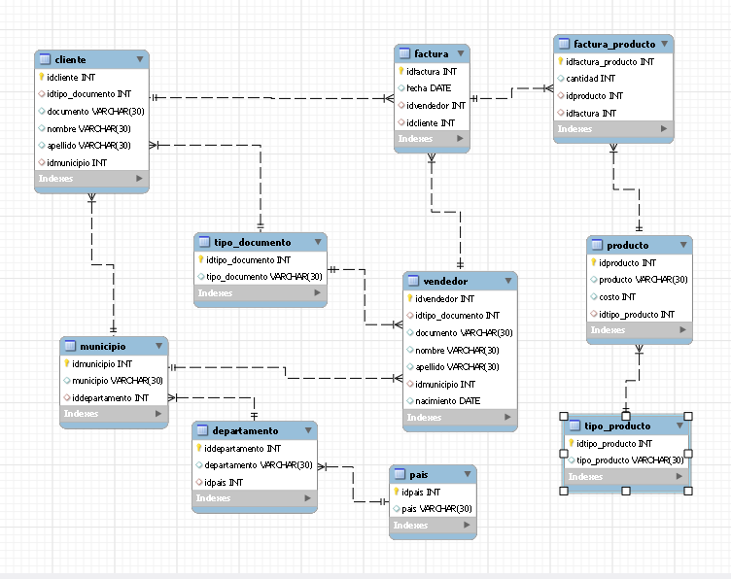

**ENTIDAD RELACION TIENDA**

**Descripción**

El esquema define un sistema de gestión para productos, tipos de productos, países y departamentos. Las tablas principales (pais, departamento, tipo_documento, tipo_producto, producto) están conectadas mediante relaciones claras de integridad referencial, donde los departamentos pertenecen a países y los productos están clasificados por tipo. No incluye entidades débiles, ya que todas las entidades tienen su propia clave primaria independiente. El diseño es eficiente y mantiene la consistencia de los datos en el sistema.

**Entidades y Atributos**

* **Pais (Entidad Fuerte)**
  + idpais (Llave primaria)
  + pais (Nombre del país)
* **Departamento (Entidad Debil)**
  + iddepartamento (Llave primaria)
  + departamento (Nombre del departamento)
  + idpais (Llave foránea que hace referencia a la tabla pais)
* **Tipo_Documento (Entidad Debil)**
  + idtipo_documento (Llave primaria)
  + tipo_documento (Tipo de documento, por ejemplo, pasaporte, cédula, etc.)
* **Tipo_Producto (Entidad Debil)**
  + idtipo_producto (Llave primaria)
  + tipo_producto (Categoría del producto, por ejemplo, electrónicos, ropa, etc.)
* **Producto (Entidad Debil)**
  + idproducto (Llave primaria)
  + producto (Nombre del producto)
  + costo (Precio del producto)
  + idtipo_producto (Llave foránea que referencia a la tabla tipo_producto)

**Relaciones**

* **Pertenece a** (Entre Departamento y Pais):
  + Un departamento pertenece a un país. Un país puede tener muchos departamentos, y un departamento pertenece a un único país.
  + **Atributo de la relación**: idpais en la tabla departamento actúa como la llave foránea.
* **Tiene** (Entre Producto y Tipo_Producto):
  + Un producto pertenece a un tipo de producto. Cada tipo de producto puede agrupar varios productos.
  + **Atributo de la relación**: idtipo_producto en la tabla producto actúa como la llave foránea.

### Conclusiones

Las consultas SQL ejecutadas muestran que la base de datos está bien estructurada y las relaciones entre tablas permiten un acceso eficiente a la información. Además, se ha verificado la integridad referencial de los datos, asegurando que los registros sean consistentes y válidos.